LITOSFERA
La litosfera o litósfera es la capa sólida y exterior de la Tierra, compuesta por la parte superior del manto sólido y la corteza terrestre; estas son las dos capas más externas en la estructura interna de la Tierra. La litosfera está limitada por la atmósfera anterior y la astenosfera (capa viscosa del manto superior).

Características y estructura de la litosfera
- La litosfera es la capa más rígida de todas las capas de la Tierra. Aunque las rocas de la litosfera se consideran elásticas, no son viscosas.
- La litosfera también es la capa más fría de las capas internas de la Tierra. Sin embargo, aunque la capa superior de la litosfera suele tener la misma temperatura que el medio ambiente, este valor aumenta en 35 ° C por cada 100 metros debajo de la superficie, alcanzando temperaturas tan altas como 1280 ° C en el límite donde comienza la astenosfera.
- Existen dos tipos de litosfera: la litosfera oceánica y la litosfera continental. La litosfera oceánica está asociada con la corteza oceánica y es ligeramente más densa que la litosfera continental.
- La litosfera continental, asociada con la corteza continental, puede ser mucho más espesa que la oceánica.
- Las placas principales de la litosfera incluyen la placa africana, la placa antártica, la placa euroasiática, la placa indo-australiana, la placa norteamericana, la placa sudamericana y la placa del Pacífico.
- La litosfera oceánica tiene entre 50 y 100 km de espesor. La litosfera continental tiene de 40 a 200 km de espesor.

Tipos de litósfera
Existen dos tipos de litosfera: la litosfera oceánica, que se asocia con la corteza oceánica, se ubica en las cuencas oceánicas y tiene aproximadamente 50-100 km de espesor, y la litosfera continental, que se asocia a la corteza continental y tiene un rango de espesor entre 40 y 200 km, de los cuales aproximadamente 40 km son de corteza.
La litosfera oceánica se espesa a medida que envejece y se aleja de la dorsal oceánica. Este espesamiento se produce debido al enfriamiento conductivo que convierte a la astenosfera (caliente) en manto litosférico; como resultado la litosfera oceánica se vuelve cada vez más densa con el paso del tiempo. Durante decenas de millones de años la litosfera oceánica se mantiene menos densa que la astenosfera, pero se sabe que poco a poco va aumentando su densidad, llegando a ser incluso más densa que la astenosfera.
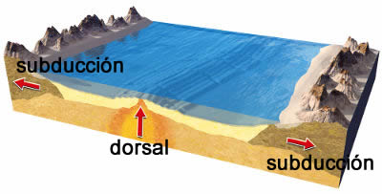
Cuando una placa continental se une con una placa oceánica, en una zona de subducción, la litosfera oceánica siempre se hunde debajo de la litosfera continental.

De esta forma, la nueva litosfera oceánica se va formando en las dorsales oceánicas y el manto se recicla en las zonas de subducción. Así se explica por qué la litosfera oceánica es mucho más joven que la litosfera continental; la litosfera oceánica más antigua tiene aproximadamente 200 millones de años, mientras que algunas partes de la litosfera continental tienen miles de millones de años.

Placas tectónicas (Movimiento de la litosfera)
La característica más conocida sobre la litosfera de la Tierra es su actividad tectónica, que describe la interacción entre enormes losas de litosfera, llamadas placas tectónicas.
La litosfera se divide en 15 placas tectónicas principales: América del Norte, Caribe, Sudamérica, Escocia, Antártica, Eurasia, Arabia, África, India, Filipinas, Australia, Pacífico, Juan de Fuca, Cocos y Nazca.
La mayor parte de la actividad tectónica terrestre tiene lugar en los límites de estas placas, donde pueden colisionar, desgarrarse o deslizarse una contra la otra.

Límites convergentes
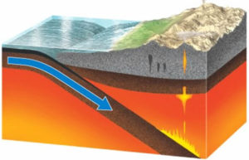
Cuando dos placas o masas terrestres colisionan, la corteza se arruga y se forman cadenas montañosas. Por ejemplo, India y Asia se estrellaron hace aproximadamente 55 millones de años, dando lugar al Himalaya, el sistema montañoso más alto de la Tierra. A medida que el “aplastamiento” continúa, las montañas se siguen elevando; todo indica que el Monte Everest (punto más alto de la Tierra) puede ser un poco más alto mañana de lo que es hoy.
Estos límites convergentes también se observan cuando una placa oceánica se sumerge bajo una masa terrestre, en un proceso llamado subducción. A medida que la placa superpuesta se levanta, da lugar a nuevas cadenas montañosas. Por su parte, la placa hundida en el manto se derrite y puede ser arrojada como parte de las erupciones volcánicas; así se formaron algunas de las montañas de los Andes en América del Sur.

Límites divergentes
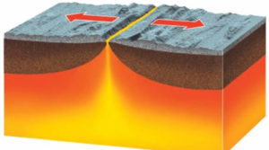
En los límites divergentes del océano, el magma de las profundidades del manto terrestre se eleva hacia la superficie y ejerce una fuerza de separación entre dos o más placas. La brecha resultante provoca el surgimiento de montañas y volcanes, el fondo del océano se renueva y las cuencas oceánicas gigantes se ensanchan.
Este proceso también se puede apreciar en tierra mediante la formación de canales enormes, como el Gran Valle del Rift en África, surgido a partir de la separación entre dos placas. Se estima que si estas placas continúan divergiendo, en millones de años el este de África se habrá separado del continente para formar una nueva masa terrestre; una cresta en medio del océano marcaría el límite entre las placas.

Límites de transformación
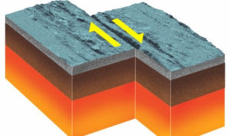
La falla de San Andreas en California es un buen ejemplo de lo que es el límite de transformación. En este caso dos placas se mueven una contra otra a lo largo de lo que se conoce como fallas de deslizamiento. Estos límites no producen montañas u océanos, pero su movimiento a menudo provoca grandes terremotos, como el de 1906 que devastó San Francisco.

